

**ΠΑΝΕΠΙΣΤΗΜΙΟ ΠΕΛΟΠΟΝΝΗΣΟΥ**

**ΣΧΟΛΗ ΚΑΛΩΝ ΤΕΧΝΩΝ**

**ΤΜΗΜΑ ΘΕΑΤΡΙΚΩΝ ΣΠΟΥΔΩΝ**

**Ναύπλιο**

**www.ts.uop.gr**

**«Το Θέατρο του Καταπιεσμένου: ένα μονοπάτι που σχηματίζεται καθώς το περπατάμε»**

**Διάλεξη της Bárbara Santos** και **προβολή ντοκιμαντέρ για τον Augusto Boal**

**Τρίτη 2 Σεπτέμβρη 2014 στις 19:00,**

**στο Ίδρυμα**

**ΜΙΧΑΛΗΣ ΚΑΚΟΓΙΑΝΝΗΣ, Πειραιώς 206, Ταύρος, Αθήνα**

Το Τμήμα Θεατρικών Σπουδών της Σχολής Καλών Τεχνών του Πανεπιστημίου Πελοποννήσου σε συνεργασία με το Ίδρυμα Μ. ΚΑΚΟΓΙΑΝΝΗΣ σας προσκαλούν στη διάλεξη της κας Bárbara Santos, μιας από τις σημαντικότερες εκπαιδεύτριες της μεθόδου του Θεάτρου του Καταπιεσμένου στον κόσμο, με τίτλο **«Το Θέατρο του Καταπιεσμένου: ένα μονοπάτι που σχηματίζεται καθώς το περπατάμε»**. Θα ακολουθήσει προβολή του νέου ντοκιμαντέρ για τον Augusto Boal, ιδρυτή της μεθόδου.

**Γλώσσα: Αγγλικά με μετάφραση στα ελληνικά**

**Είσοδος ελεύθερη**

Πληροφορίες - Κρατήσεις θέσεων στα ταμεία του Ιδρύματος (Πειραιώς 206, Ταύρος) και τηλεφωνικά 210 3418579, Δευ – Παρ 11:00 – 14:00

Απαραίτητη η κράτηση θέσεων, θα τηρηθεί σειρά προτεραιότητας

**Η Κοσμήτωρ της Σχολής Καλών Τεχνών και Πρόεδρος**

**του Τμήματος Θεατρικών Σπουδών**

**Πανεπιστημίου Πελοποννήσου**

**Καθηγήτρια Άλκηστις Κοντογιάννη**

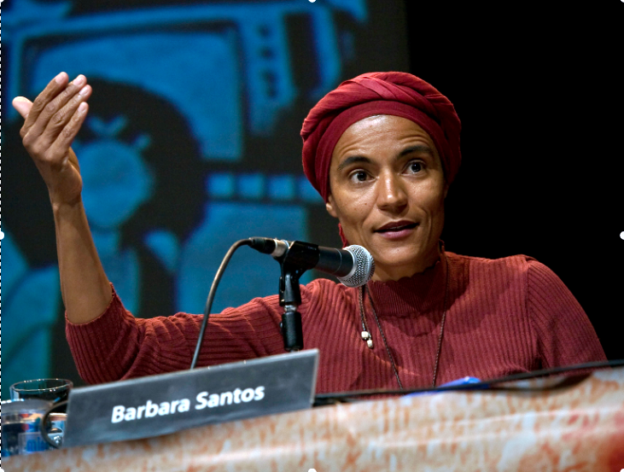

**Σύνοψη διάλεξης:** Η κατανόηση της σημασίας ενός φαινομένου εξαρτάται αναγκαστικά από τη δυνατότητα να γνωρίζουμε το πλαίσιο γύρω από αυτό. Τα πράγματα και τα γεγονότα συμβαίνουν ως μέρος μιας πραγματικότητας, η οποία επηρεάζει ή καθορίζει την εμφάνισή τους, αλλά ταυτόχρονα κι αυτά μπορούν να επηρεάσουν αυτή την πραγματικότητα. Το Θέατρο του Καταπιεσμένου είναι μια αισθητική μέθοδος που δημιουργήθηκε από τον βραζιλιάνο σκηνοθέτη και θεατρικό συγγραφέα Augusto Boal, η οποία στοχεύει στο μετασχηματισμό της πραγματικότητας. Η διάλεξη θα παρουσιάσει το κοινωνικο-ιστορικό πλαίσιο που δημιούργησε τον άνθρωπο και το έργο του, με στόχο την ενίσχυση του διαλόγου σχετικά με την έννοια αυτής της θεατρικής μεθόδου. Θα προβληθεί στη συνέχεια το νέο ντοκιμαντέρ για τον Augusto Boal.

Η **Bárbara Santos** είναι βραζιλιάνα κοινωνιολόγος, ηθοποιός και εμψυχώτρια του Θεάτρου του Καταπιεσμένου (Kuringa).Διαθέτει μακρά εμπειρία με το ΘτΚ και βαθιά γνώση της μεθοδολογίας του: θεωρία και πράξη. Εργάστηκε με τον ιδρυτή της μεθόδου Augusto Boal για πάνω από δύο δεκαετίες ως συντονίστρια του Centre of Theatre of the Oppressed στο Rio de Janeiro (1994 - 2008) και, διεθνώς, σε πολλά διαφορετικά πεδία και πλαίσια, στη Λατινική Αμερική, την Αφρική, τη Μέση Ανατολή και την Ευρώπη. Συμμετείχε στη σύλληψη πολλών τεχνικών του ΘτΚ, όπως είναι το Νομοθετικό Θέατρο και η Αισθητική του Καταπιεσμένου. Επί του παρόντος, είναι η καλλιτεχνική διευθύντρια του διεθνούς δικτύου «Madalena» (γυναικείες ομάδες Θεάτρου του Καταπιεσμένου) και του «KURINGA – a space for Theatre of the Oppressed», διεθνούς κέντρου πιστοποίησης και εκπαίδευσης Θεάτρου του Καταπιεσμένου, στο Βερολίνο (<http://kuringa.org/en/qualification.html>). Η τεχνική της Αισθητικής του Καταπιεσμένου αποτελεί τη βάση της εργασίας της με τις ομάδες ΘτΚ για τον εντοπισμό των κεντρικών τους ερωτημάτων για την καλλιτεχνική επεξεργασία, τη διεύρυνση των καλλιτεχνικών μέσων έκφρασης και την ανάπτυξη της αισθητικής τους αντίληψης, ώστε η ισχύς των ιστοριών που λέγονται και η δύναμη της δραματουργίας τους να μετατρέπεται σε μια πραγματικά θεατρική (και πολιτική) αναπαράσταση, με την οποία οι ηθοποιοί και οι θεατές να μπορούν να ταυτιστούν και να αναγνωρίσουν τον εαυτό τους.

Επιμέλεια εκδήλωσης, **Χριστίνα Ζώνιου**, ΕΕΠ Τμήματος Θεατρικών Σπουδών, Πανεπιστημίου Πελοποννήσου